Міністерство науки і освіти України

Національний аерокосмічний університет ім. М.Є. Жуковського

«Харківський авіаційний інститут»

Факультет №5 «Радіоелектроніки, комп’ютерних систем та інфокомунікацій»

Кафедра 501

«Аерокосмічних радіоелектронних систем»

**Лабораторна робота № 2**

з дисципліни «Інформаційні телекомунікаційні мережі»

**на тему:** «Інфраструктура як код»

Студента 4-го курсу групи 536ст.

спеціальності 172 – «Телекомунікації та радіотехніка»_

освітня програма Радіоелектронні пристрої, системи та комплекси

Донов Евгений Сергеевич

(Прізвище, Ім’я, По-батькові)

Перевірив: Перетятько М.С.

 Харків 2021 р.

Мета роботи:Навчитися керувати інфраструктурою за допомогою Terraform

Хід роботи:

1. Створення облікового запису в GCP

Перейшов по посиланню: <https://cloud.google.com/> та зареєстрував обліковий запис у Google Cloud Platform.

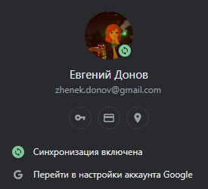

Рисунок 1 – Профіль на GCP

1. Встановлення Terraform

Відкрив PowerShell, та за допомогою команди встановивив Terrafom на локальний ПК:

choco install terraform

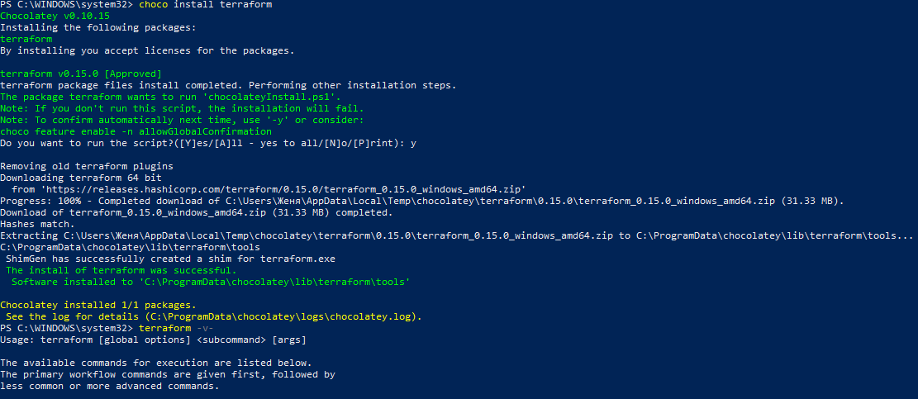

Рисунок 2 – Встановлений Terraform

1. Побудова інфраструктури

Створив проект та ввімкнув Google Compute Engine, для проекту.

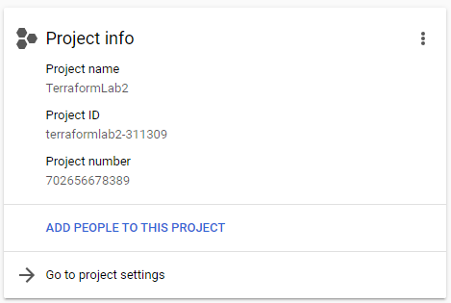

Рисунок 3 – Створення проекту

[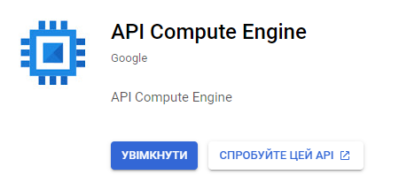](https://github.com/AlexAnastasiev/Labs/blob/main/Lab2/Aspose.Words.c3810ae0-9e65-4ac2-b630-12c94dad7968.004.png)

Рисунок 4 – Увімкнення Compute Engine

Також зробив сервіс аккаунт, призначив йому роль “Editor”.

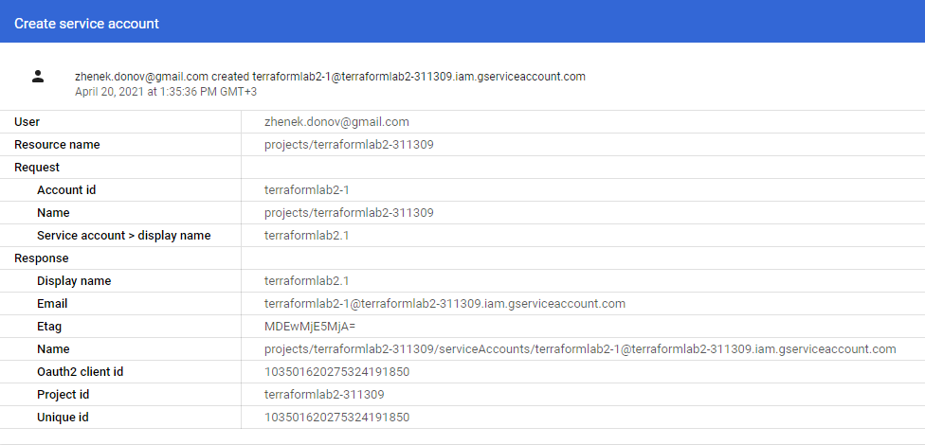

Рисунок 5 – Новий сервіс аккаунт

1. Конфігурація Terraform

Зробив новий каталог та перейшов до нього, там створив файл та відкрив його.

mkdir – створити новий каталог;

сd !$ – перейти до новостворенного каталогу;

touch – створити файл;

start – виконує файл.

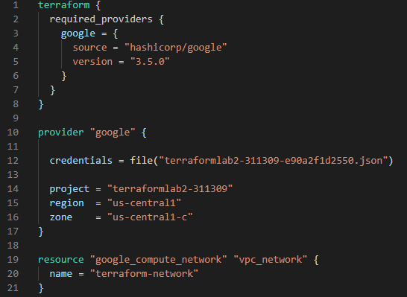

Рисунок 6 – Відкритий файл в VS Code

1. Ініціалізація нової конфігурації та створення ресурсів

Ініціалізував конфігурацію командою: terraform init;

Створив ресурси командою: terraform apply.

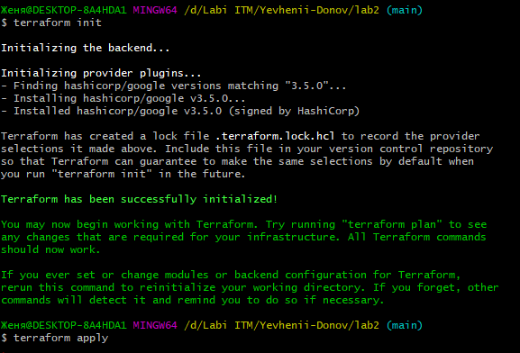

Рисунок 7 – Ініціалізація конфігурації

1. Зміна інфраструктури

Додав ресурси, змінивши файл конфігурації, додав теги. Виконав команду: terraform apply.

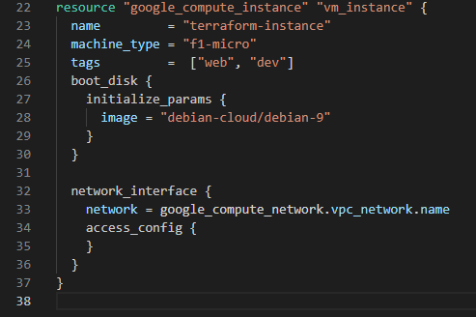

Рисунок 8 – Додані ресурси

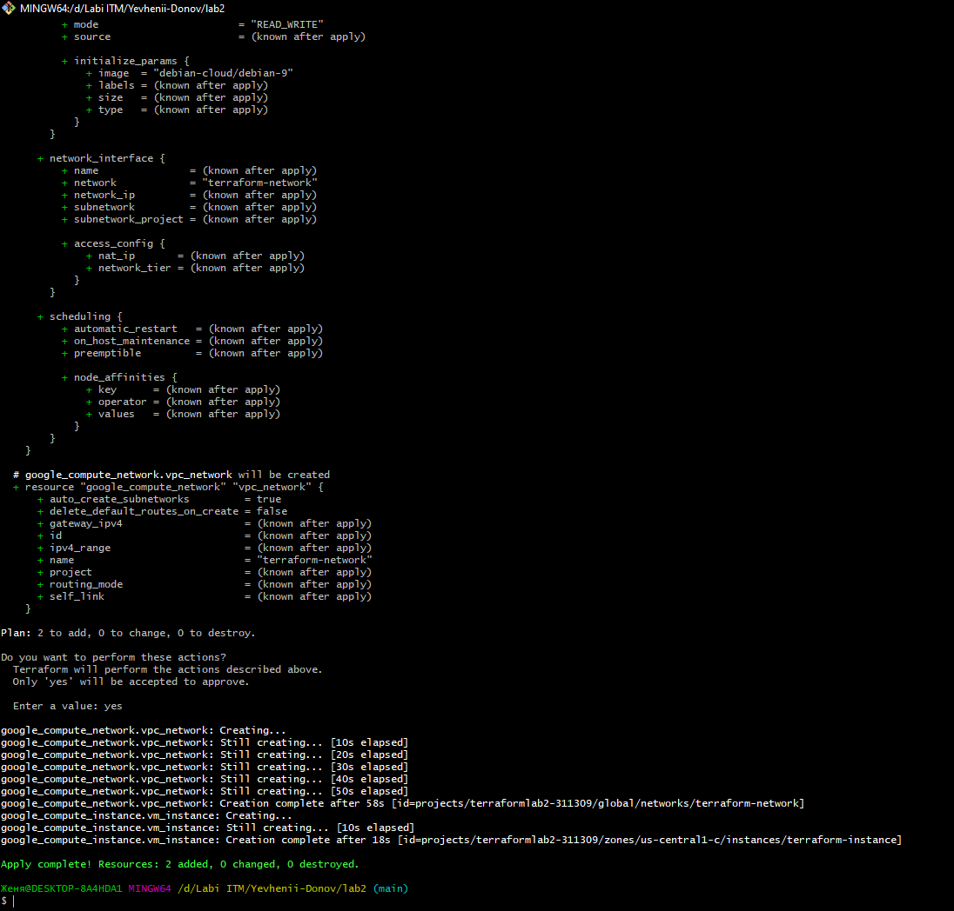

Рисунок 9 – Додані ресурси

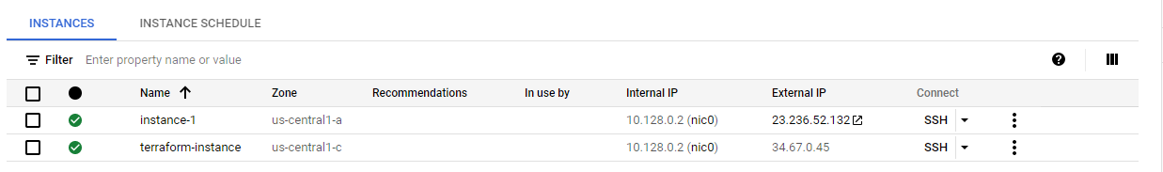

Рисунок 10 – Створений ресурс в GCP

[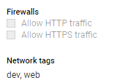](https://github.com/AlexAnastasiev/Labs/blob/main/Lab2/Aspose.Words.c3810ae0-9e65-4ac2-b630-12c94dad7968.011.png)

Рисунок 11 – Додані теги до ресурсу

Змінив операційну систему віртуальної машини в файлі конфігурацій.

ВИСНОВОК

В данній лабораторній роботі було виконано дії по роботі з інфраструктурою в Terraform, створили обліковий запис у GСP; Створили проект, сервіс аккаунт та ключ доступу. Встановили Terraform, виконали його конфігурацію; Виконали маніпуляції з інфраструктурою; Зробили репозиторій; Скопіювали його на ПК; Завантажили файли лабораторних робіт в GitHub.